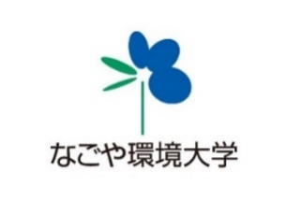
亀の子隊エコプログラム体験
なごや環境大学連携講座
定置網直送！活き活きの魚が食べられるよ!
渥美を学び、渥美を食べよう！
２０２０年第１弾

期日 ２０２０年１１月８日（日）

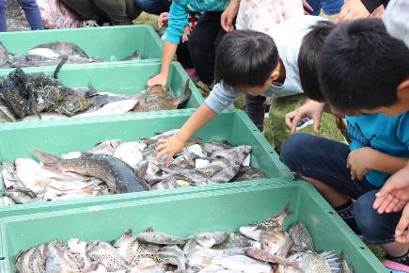
募集人員:２０名
申し込み締め切り
１０月３０日（金）
＊定員になり次第締め切り

参加条件：４歳以上で健康な方
＊中学生以下の場合、必ず保護者の方の参加をお願いします。
参加費 ：中学生以上５０００円
小学生以下４０００円（幼児別）
（交通費･体験料･保険料ほか）

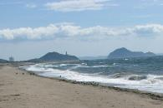
渥美の海で定置網漁をしている漁師から直送！
目の前で生簀のタンクから網ですくい出します！生き生きの魚に驚き。
料理人が捌いてくれます。
焼いたり煮たりして食べます。
＊ 弁当・飲み物等持参してください。

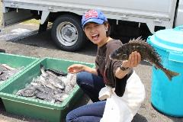
渥美半島西の浜海岸で
ビーチコーミングしながら伊勢湾の最下流に位置する渥美の海の環境を学びます!
＊活動に適した服装でお願いします。
＊ゴミ袋･軍手は用意します。

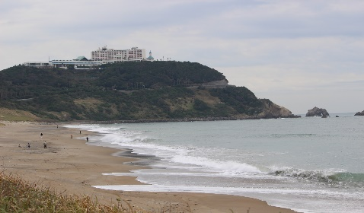

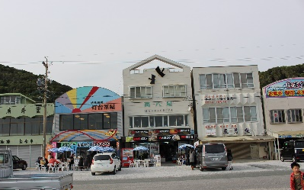
恋路ヶ浜付近を散策し、茶屋で買い物です。

申し込み：裏面の申込書の内容を記入の上、Mail またはＦＡＸにて
環境ボランティアサークル 亀の子隊 あてに申し込んでください。
問い合わせ:０９０－９１２３－７９８３ 亀の子隊事務局

主催:環境ボランティアサークル亀の子隊
渥美半島西の浜は目の前に、伊勢湾・三河湾が広がり景色がとても良いところです。目の前には篠島や日間賀島など三河湾の島々や北側に目をやれば蒲郡の山、南側に目をやれば伊勢志摩の山々が見えます。三河湾はスナメリも生息する海は豊かな海です。渥美半島の内海側では「角立て」と呼ばれる定置網漁が行われています。
ヒラダイやクロダイをはじめ、ボラ、カレイやヒラメ、コチなど何種類もの魚が獲れます。ときには60ＣＭ級のハマチも。
その日の朝、定置網から生け簀に移されて直接漁師が持ってきてくれる魚は活き活きで、バットに入れると元気に跳ねます。
最後は、「名も知らぬ、遠き島より流れ寄るヤシの実～」や「鷹ひとつ見つけてうれし伊良湖崎」
の舞台となった伊良湖岬を散策し、歴史や文化を感じてください。十軒長屋と呼ばれる茶屋で大アサリを食べるのもいいですね。

集合・解散場所 名古屋駅 新幹線 太閤口噴水前
集合・出発 渥美西の浜着
７：４５・ １０：３０・・・・・・・・・１１：３０
東名高速 ビーチコーミング・クリーンアップ
休暇村伊良湖 伊良湖岬 伊良湖岬発 名古屋着
１１：４５・・・１４：１５―――――１４：３０― ― ―１５：３０――１８：００
タッチングプール 岬散策・買い物 東名高速

＊ 発泡スチロール箱やクーラーボックスを持ってくれば、残った魚を持ち帰ることができます。
～参 加 申 込 書～
なごや環境大学連携講座
環境ボランティアサークル 亀の子隊 主催
エコツアー 渥美を学び、渥美を食べよう！ ２０２０年１１月８日（日）
参加者氏名 | 年齢 | 住所・連絡先（できれば携帯番号） | 所 属 団体
＊個人情報は今回のツアーに関してのみ利用し、他に利用することはありません。
＊天候等の都合で中止になる場合があります。中止決定２日前。
申し込み先 環境ボランティアサークル 亀の子隊
E-Mail yoshiharu@kamenoko.org
FAX ０５３１－２３－０５８１
亀の子隊ＨＰ http://www.kamenoko.org
この活動は『セブン‐イレブン記念財団活動助成』『あいち森とみどり』の助成を受けて行います。

